Inhuldiging ARGO-site Eksaarde – Reportage Tv-Oost

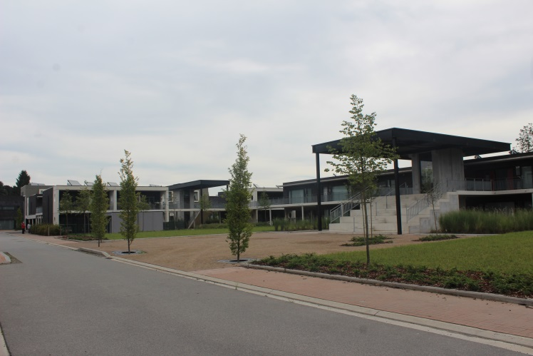

Mix van aanleun-, sociale huur- en koopwoningen op Argo-site in Lokeren.

Op de voormalige schoolsite Argo in Eksaarde bouwden Tuinwijk en de Waasse Landmaatschappij, na de sloop van de aanwezige schoolgebouwen, 71 sociale woningen. Tuinwijk nam de 34 aanleun- en 27 sociale huurwoningen voor zijn rekening, de Waasse Landmaatschappij realiseerde tien sociale koopwoningen. Met de aanleunwoningen willen Tuinwijk en het OCMW van Lokeren een woonzorgnetwerk creëren. Zo kunnen de bewoners van de aanleunwoningen terecht bij het woonzorgcentrum Hof van Eksaarde voor het beantwoorden van noodoproepen, het bijwonen van groepsactiviteiten en gebruik maken van het middagmaal aan bezoekersprijs.

Ook Tv-Oost was van de partij.

De link naar de reportage van 12/09/2017 vindt u hieronder.

https://vimeo.com/233460629

